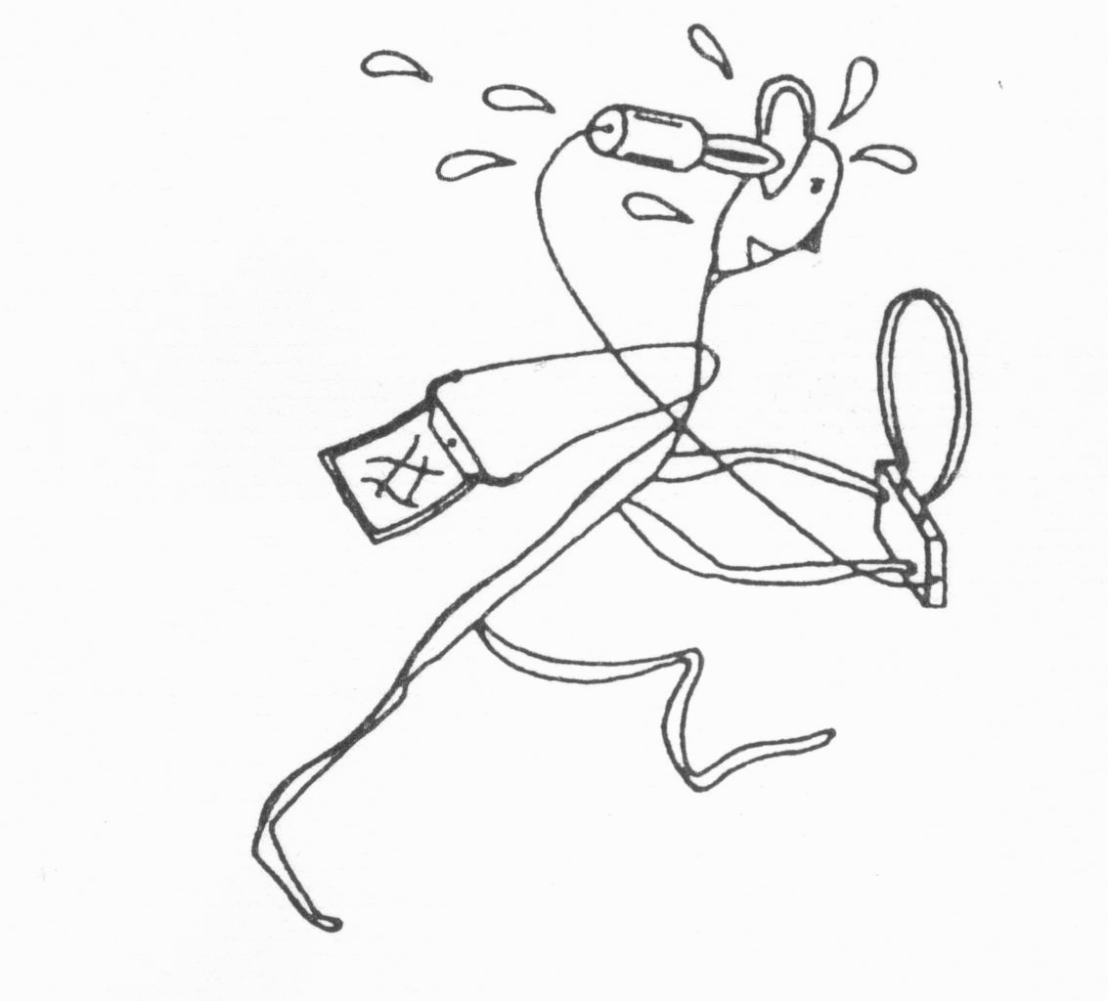

INBJUDAN

SRJ (Stockholms RävJägare) har härmed nöjet inbjuda till 2004 års RPO-SM någonstans i Stockholmstrakten.

Tid: lördag/söndag 28-29/8

Plats: Meddelas via e-post i början av tävlingsveckan!

Tävlings-
avgift: ca 350,- inkl förläggning dusch/bastu, mat och kartor. Betalas vid ankomst.

Regler: De sedvanliga svenska med 7 st rävar
Karta oklistrad
Maxtid 3 timmar

Frekvens: 3580 kHz

Program (preliminärt)

Lördag 28/8
16.00: Anmälan och inkvartering samt fika
17.00: SM-mötet
19.00: Samling för utdelning av kartor och startkort
19.30: Start nattetappen. Maxtid 3 timmar
Dusch/bastu, nattmål, eftersnack

Söndag 29/8
06.00: Revelj
06.30: Frukost
08.30: Samling för utdelning av kartor och startkort
09.00: Start dagetappen. Maxtid 3 timmar
13.00: Lunch
14.00: Resultat + prisutdelning. Därefter hemfärd.

Anmälan önskas per e-post till panord@algonet.se senast fredag den 20/8!
Ange signal, namn, telefon, födelseår och klubb.

Ytterligare info lämnas av –BGU/PA på tel. 0703-024 533 eller via e-post.

73 och välkomna önskar SRJ

